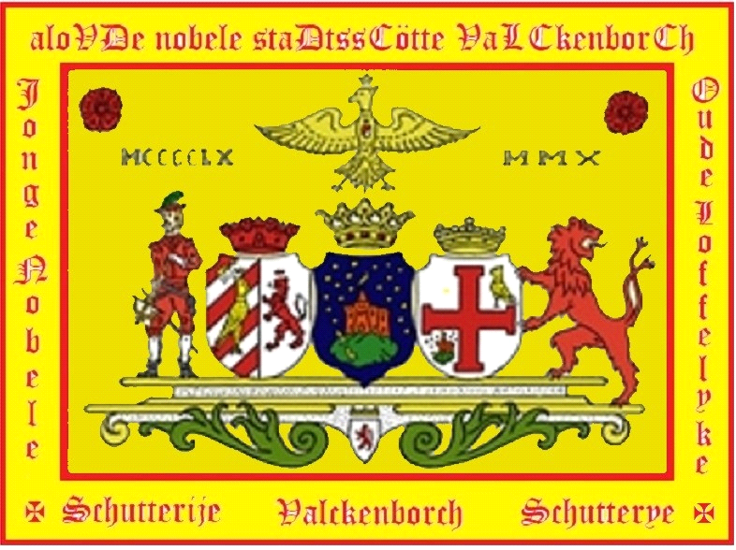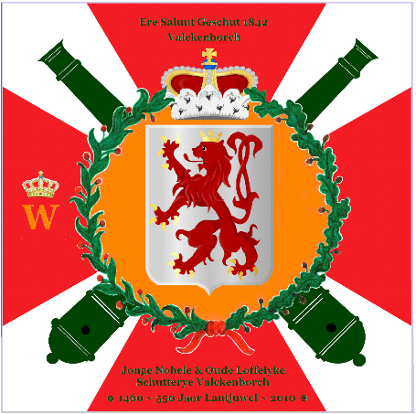

Erekanonniers & Begunstigers

Mevr. Mr. Martine van Loon-Labouchere ~ Matris Babtismus
Prof. Cees Dam – Beschermheer ~ Patronus Civilis
Ing. Diederik Dam - Dam en partners Amsterdam Heineken Nederland NV – Dr. René Hooftgraafland CFO Cris & Haro Dijkhuys vastgoed management Amsterdam B. Verwelsius Bouwmaatschapij Huizen Richard & Mia Huynen Voorz. Stichting Ere Saluut Geschut 1842
Gemeente Valkenburg aan de Geul, Rabo Bank Maastricht e.o. Mediagroup Limburg – No Wolfs, Kunst & Cultuurraad Valkenburg Oud Prinsen & Oud Ministers Sociëteit Vallekeberg Kiwanis Charlemagne Valkenburg, Stng. Kasteel van Valkenburg Dr.Dr. Jan & Marjan Huynen, Ed. & Riet Huynen, Mr. Pieter Austen Hans & Ans Kunz RA, Luciën Uschi & Christiaan Huynen MBA Drs. Hans Goyen Coriovalum, Chritiën Jamin Jef & Julia Huijnen - Thesaurier ESG 1842 Leen & Petra Noordzij - Raadsheer EGS 1842 Henk & Margriet Tabbers - Keizerspaar – Secretaris ESG 1842 Edele Nobele Agtbaere Jonge & Oude Loffelyke Schutterye der Stadt ende Vryheijt Valckenborch
Gezegend door: Pastoor Herman Jansen SMM Gedoopt door: Mevr. Mr. Martine van Loon-Labouchere Grootmeesteres van Hare Majesteit Koningin Beatrix en Zijne Majesteit Koning Willem-Alexander der Nederlanden
Gebouwd/power by door: Richard Huynen 2012-‘13

